CONCOURS “LIETUVA – 2010”. Categorie A
Observations
Замечания

Les auteurs des remarques (авторы замечаний):
A.Gimbutas (AG), A.Tavernier (AT), S.Zilevicius (SZ), M.Lepsic (ML), A.Kuyken (AK), I.Bulatov, И.Булатов (IB), L.Vitoshkin (LV), A.Liahousky (AL).
Форумы в интернете (Les forums dans Internet): M.Tsvetov (Int. M.Ts.), E.van Acker (Int.EA), A.Moiseyev (Int.AM), A.Liahousky (Int.AL), A.Polevoi (Int.AP).

N1. Ressemblances:
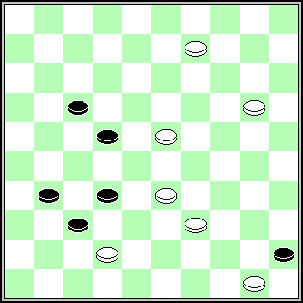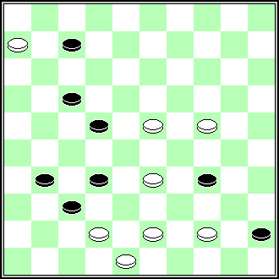
G.Andrejev (Г.Андреев), I.Vlasov (И.Власов),
“Variag Press”, 2009. Champ. Ukraine, 2009.
44,3,37,6+ (AT). 439,39,1,37,6+ (AT).

N2. 1. Ressemblance:
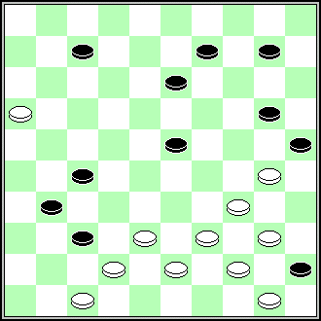
A.Nikolajev (А.Николаев), „FFJD 1992“. 32,35,11,2,26(49)472,40,
44,44+ (AT). По мнению AT это «ressemblance partielle » (частичный ИП).
2. a.(47), 36(24), 17, как указал автор, не выигрывает из – за (150), 44(37=)_, но вместо 17 выигрывает 14+. (Int.AL. Int.MTs).

N3. Ressemblances:
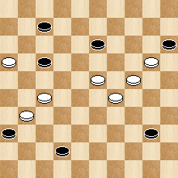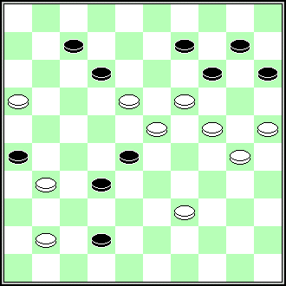
A.Jovaisas, „Patent“, A.Liahousky (А.Ляховский),
2002, N2. 22,11,2,48+ (SZ). «FFJD 2004“, 250,20,11,2,5+ (AT).
По мнению SZ это – ИП (ressemblance). По мнению AT это – ressemblamce (ИП).

N4.
1. На Форуме сайта M.Lepsic Г.Шестириков (G.Shestirikov) сообщил, что он является автором этой миниатюры (раскрыл свое авторство). Нарушение Регламента конкурса (замечание координатора/организатора конкурса).
2. Ressemblance:
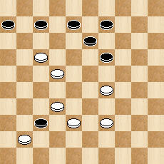
NN, „1001 miniaturen“. 28,12,1+ (SZ).

N5. Copy: G.Rudnickij (Г.Рудницкий), „Krymskaja nedelia”, 07-03-1981(AG, Int.EA).

N6. Ressemblances:
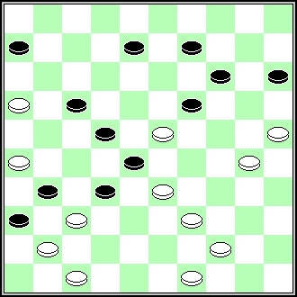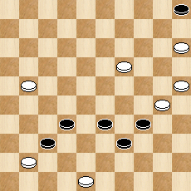
S.Perepelkin (С.Перепелкин), «Molodezh Azerbaidjana“, J.Leisys, Championnat de
1986-05-04. 20,21,18,38,17,17,7...+ (AT). Lituanie 1990, conc. „Odessa-
1989“. 14,43,37,14,4+ (SZ).

N7. Copy: Jan van Scheijen, “Verzamelde Damproblemen“, deel 5,1949 (AG, AT).

N9. Copy/ressemblance: V.Matus. B.Shitkin ,V.Matus, S.Yushkevitch, « Mir miniatiur », 1994, N163. Avec 49 sur 48, шашка 49 на 48 (AT, SZ).

N10. Ressemblance:
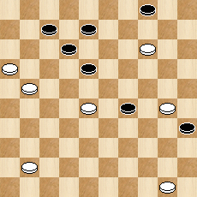
M.Levandovskij (М.Левандовский),
le championnat de la Lettonie 1989. „64“, 1989 N9, may. (SZ, Int.EA).

N11. 1. SS: 238,23,2,20/15+ (Int. M.Ts.).
2. Ressemblance:
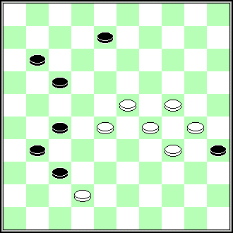
A.Uvarov (А.Уваров), „De Problemist“, 1996, N8. 22,2,20,25,26+ (AT).

N12. 1. SS (VP): 204,5(50),42(35A),194(404),29(394),33(49),28(6),40,38,50+ (AK). (A.504),13+. (Int. M.Ts.). 2.SS (Var.A): 13 ou 194 ou 5-14 ou 10+ (Int. M.Ts.).

N13. Ressemblances:
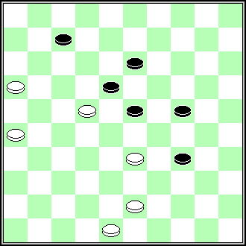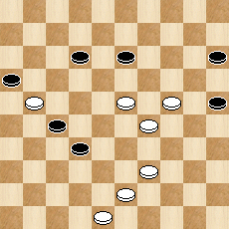
J.Scheijen , “Dam Eldorado”, 1972, N3. J. Vink, «Dame blanche», 1998. 23, etc.
28(32)38(27)11… + (AT). (Int.AL).

N14. SS: 138(3),9,30,17+ (Int. M.Ts.).

N15. Ressemblance:
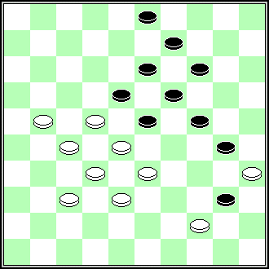
P.van Dijk, “De Problemist”, 1956, N5. 217,29,24,8,4,16,9+ (AT).

N16. Ressemblance:
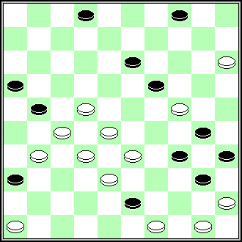
A.Tavernier ,“Effort“, 2008. N11. 41,29(23,20,10,13,26),18,9,4(21)44,40,48+ (AT).

N17. Ressemblance:
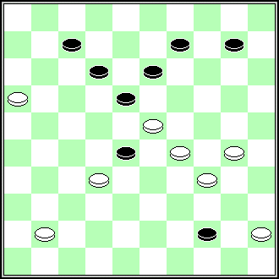
А.van den Elzen, “4650” of J.Pennings, book 4, 1974. 40,11,2,5+ (AT). По мнению AT это - «ressemblance partielle » (частичный ИП).

N19. Ressemblances:
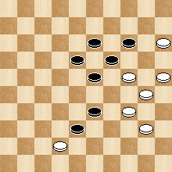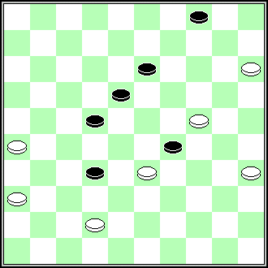
P.Kuijper, ‚Het Damspel”, 1965, N2. D.Douwes, “De Problemist”, 1985, N8.
35,29,28,24,24(149),23+ (SZ). 31,27(20)24,28... + (AT).
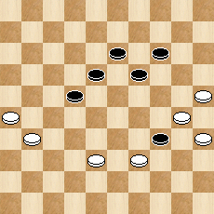
G.Gortmans, „1001 miniatures“, 1938. 24, 27(30),24,28(149),23,23+ (Int.AP).

N20. Ressemblance:
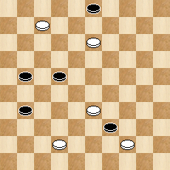
A.Miedema, conc. “BVLD – 1994”, N26B. 1(50),38,8,12,32+ (SZ). По мнению SZ это – ИП (ressemblance).

N23. Ressemblances:
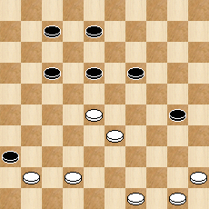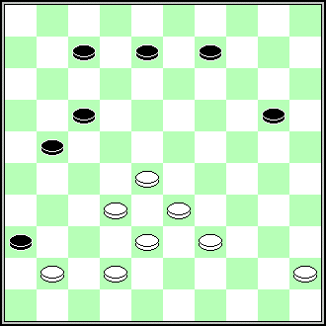
J.Markvarde, ‚Sovetskaja Belorussija”, A.Katiuha (А.Катюха), Champ. Ukraine, 2009.
1989-04-18. 27,22,4…+ (AT). По мнению AT это -
22,33(22),28,504(38),43,25+ (SZ). «ressemblance partielle » (частичный ИП)

N24. Ressemblance:
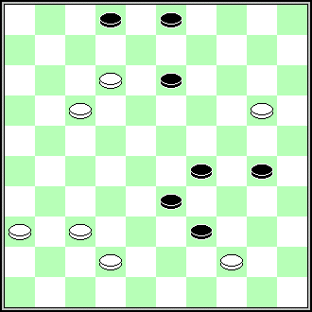
N.Irzjavski (Н.Иржавский), “Shashki”, 1978. 7,38,9,35+ (AT).

N25. 1. Copy: S.Ustjanov (С.Устьянов), conc. Novopolotsk IX (2008), cat. miniatiures, N85 (AG, AT). 2. V.Shulga, champ. Bielorussie“, 2002, avec 43 sur 49, шашка 43 на 49 (Int.EA).

N26. Copy: A.Nych (А.Ныч), conc. Novopolotsk VIII (2007), cat. miniatiures, N48 (AG, AT).

N27. Ressemblance:
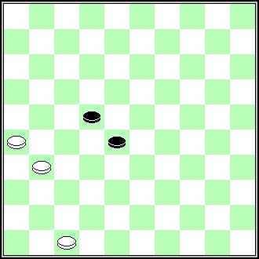
NN, ‚Brabants Dagblad“, 1981-06-27. (AT). AT: motif connu (известный мотив).

N29. SS: 11,24 etc. + (SZ, IB, Int. M.Ts.).

N30. 1. Ressemblance:
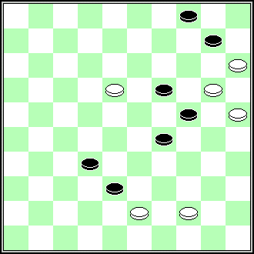
M.Tsvetov , „Concours Russe“, 1973; “64”, 1974, N17.
13,9,4,24,45+ (AT, Int. M.Ts).
2. Ложный след (Z) – некомпозиционный, кроме (46=), ничью дают и (47=), (30=) (Int. M.Ts.).

N31. Copy: W.Riemens, PWCP – II, cat. A, N35 (AG, AT).

N32. Ressemblance:
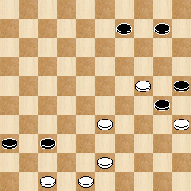
S.M. van Eijk, ?. База A.Gimbutas. (39,482,34,15(30),10(35),4(41),36(40),27
(44),49(50),27,27+ (AL, AG). Если никто не укажет источника публикации, ressemblance не будет учтена (si personne n'indique la source de la publication, ressemblance ne sera pas prise en considération, A.Kaciuska).

N33. Ressemblances:
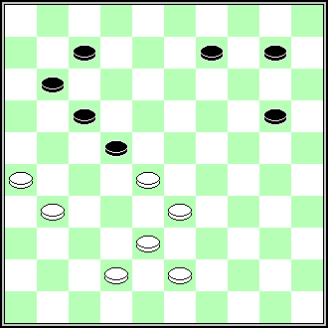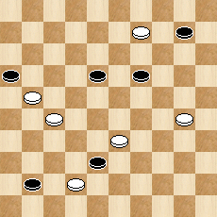
W.B Monsma („De Problemist“, 1950, N1. J.Leisys, conc. „Odessa-1989“.
21,6,1...+ (AT). AT: motif connu (известный мотив). 24,37,38,4(32),27+. (SZ).

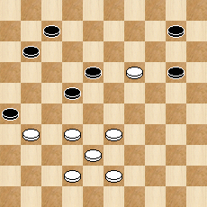
С.Юшкевич (S.Yushkevitch), „Dambrete“, 1972, N9. 328,6,13,1 etc.+ (AL).

N34. Ressemblances:
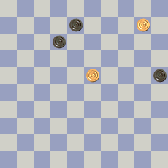
V.Trofimenko (В.Трофименко), M.Lepsic „100 mini“. 4(30),9 (Int.AM).
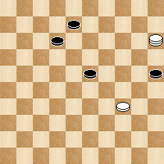
V.Trofimenko (V.Trofimenko), „Shashki“, 1985, N3. 10(29),23(30),14. (LV).

N35. 1. Ressemblances:
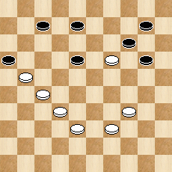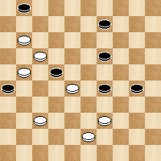
M.Fiodorov. “Shashki”, 1989, N11. E.Zubov (Е.Зубов), «Saskiu kaleidoskopas“, N16 (2007).
22(18x),30,383,25,5(34),30+ (SZ). 38,7,8,3(304)30…+ (AT).
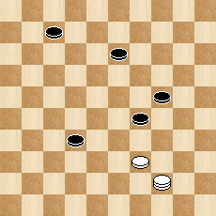
Игра в эндшпиле не новая. К.Халецкий, Антология Л.Витошкина, том I, N427 (LV).

2. La version N33 (SZ).

N36. N.Boreiko (Н.Борейко), «Damnieuws», 1996. Avec 34 sur 30, шашка 34 на 30 (AT, SZ, Int.EA).

N37. Ressemblace:
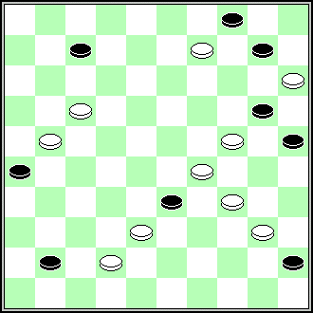
E.Kopylov, „Lietuva 2008“, cat.D. 12,30,18,4(34),47,38(40),33,11...+ (AT).
AT: motif connu (известный мотив).

N38. 1.Ressemblance:
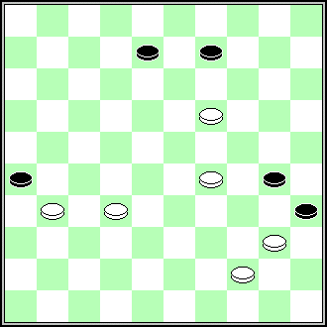
A.Katiuha (А.Катюха), PWCP-II. 13,2(34)39,4+ (AT).
2. Var.A, SS: 8(34),30,18+ (Int. M.Ts).

N39. 1. N.Razjik, champ.Moscou, 1981, avec 4 sur 2, шашка 4 на 2 (Int.EA).
2. Ressemblances:
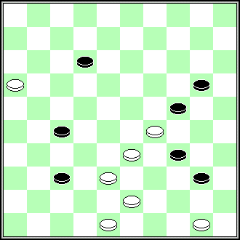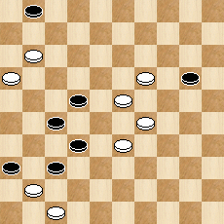
D.van den Berg, „De Problemist“, 1963, N9, V.Gusev, „Shashki“, 1974, N5.
39,44,43,22,17,29+. (AT). 18,42,22,7,17,29+ (SZ).

N41. Ressemblances:
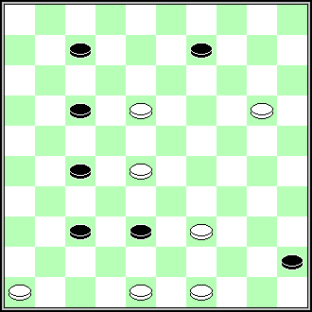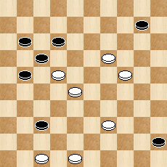
A.Kaciuska, conc. „Odessa 1984“. A.v.d. Berg, „Springdans“, 2002. 41,14,5,40,30+ (AL).
13,41,493,1,40,30+ (AT).

N42. SS: 11(17),22,2(294),35(40), 39, 39 (45) 24+ (AK, IB).

N43. SS: 7,1,34,4(27),39,15+ (Int. M.Ts).

N44. Ressemblances:
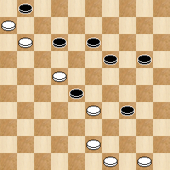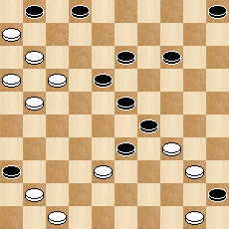
V.Guzikov, conc.„Azerbaidjan-1982“. S.Zilevicius, conc. „Odessa-1985“.
18,7,43,1,39,39+ (SZ). 7,11,38,17,10,12,127,1,39,39+ (SZ).

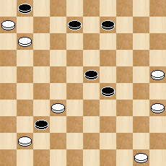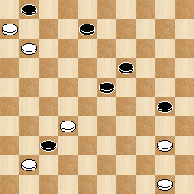
Th. van Prooijen, „De Problemist“, 1987, N4. A. van der Stoep, “De Problemist”, 2005, N4.
30(46),24,12,12-7,1,34+ (AT). 35(46),2,2-7,1,34...+ (AT).

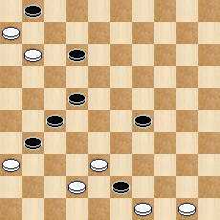
?. 32,7,38,1 etc.+ (AL). Если никто не укажеь автора и источника публикации, эта ressemblance не будет учтена (si personne non укажеь de l'auteur et la source de la publication, celle-ci ressemblances n'est pris en considération, A.Kaciuska).

N45. Ressemblance:
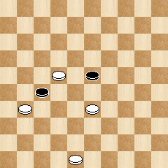
W.B.Monsma. G.L.Gortmans„1001 miniaturen“ (1938). 42(36),37(28),31,13+.

N47. Ressemblance:
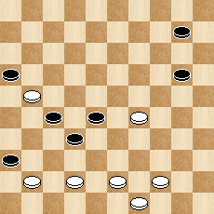
M.Levandovskij (М.Левандовский), „FFJD 1998“, A38. 24,4(33),36,39(43),38,39,47+ (SZ).

N48. Ressemblance:
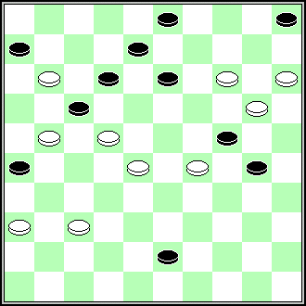
R.Scheddi, Champ. Bielorussie, 1998.
9,20,18,3,48(47A)361,24, 24+.

N49. Ressemblance:
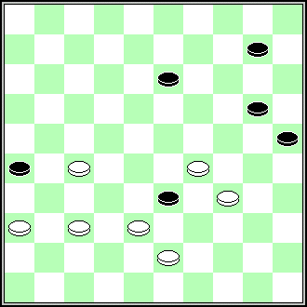
A.Buicenka, Champ. Vilnius, 1984. 24,4(30A)31,37,27+ (AT, SZ). A.(27),31,38+.

N50. Ou 13(19), 35,11+ (Int. M.Ts).
N52. 1. Var.B, SS: (35)44(20)18(8),49(24/25)44(30/29)6(34)12,25+ (Int. M.Ts). 2. Var A – неиочный финал (le finale inexact) (Int. M.Ts).

N54. Copy: 1. Partie J.Bastiaannet - K.Rietman (1966 ), „Het Damspel“, april , 1967 (ML) . 2. W.Riemens, “Het Damspel”, 1992, N4 (AT); “De Problemist”, 1999, N1 (AG).

N55. SS: 19,3,1+ (Int. M.Ts).

N56. Copy: I.Navrockij (И.Навроцкий), сonc. Bielorussie XXI (2010), cat. miniatiures (N35); „Obozravatel“, Minsk, 07-02-2010 (AG, AT).

N57. Ressemblance:
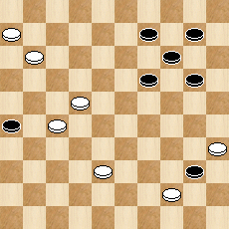
G.Kravcov (Г.Кравцов), «De Problemist“, 1997,12. 21,1,1-6(2),24,24+ (AT).

N59. 38,43,3 – J.Moser, 1938 (Int. M.Ts).

N60. Copy: J.Siozinys, conc. Novopolotsk VIII (2004), cat. miniatiures, N39 (AG, AT).

N61. Ressemblance:
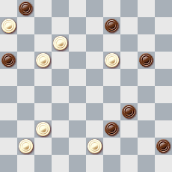
V.Matus, PWCP-II. 7, 14, 3(26), 48(50A), 417, 17, 17+. A.(27),417,22(21B),50(27), 1(32),29(37),47+. B(50),17,17+. (AK).

N62. Ressemblance (motif):
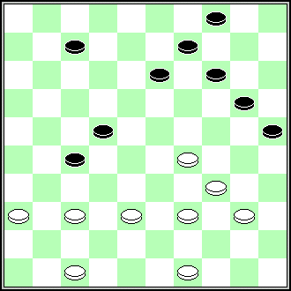
A.Timmer, PWCP-III. 372(11,16)35,32,42,43,340,8(13,15)30...+ (AT).

N63. Copy: G.Kupka. “Krymskaja pravda”, 1980-09-22 (AT, SZ).

N64. Ressemblances:
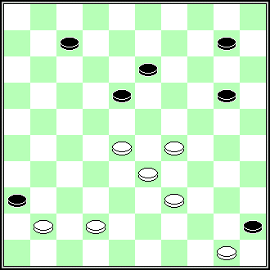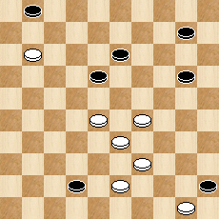
J.Pennings, „Japastibo“, 1943-01-20. S.M.van Eijk, „Reformatorich Dagblad“, 1991-01-04.
38,293,4+ (AT). (Int.EA).

N65. SS: 40,17 etc.+ (SZ, IB, Int. M.Ts).

N67. Ложный след (Z) – не композиционный: 5(48),46 и, например, (35,5+) (Int. M.Ts).

A.Kaciuska
Siauliai. 02 – 03 – 2011.

